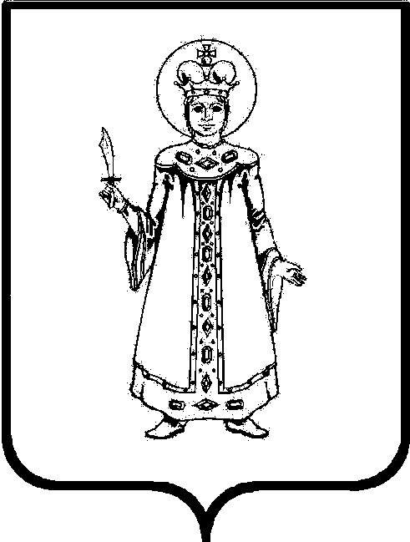
Муниципальное дошкольное образовательное учреждение
детский сад №20 "Умка"

ПРИКАЗ

от 02.10.2023 г. №84/101-09
«О системе наставничества в МДОУ
детский сад №20 «Умка» на 2023-2024 учебный год.»
С целью организации наставнической работы для оказания профессиональной помощи молодым специалистам, на основании решения педагогического совета МДОУ детский сад №20 «Умка», протокол №___, от 31.08.2023 г.

ПРИКАЗЫВАЮ:

- Пролонгировать Положение о наставничестве МДОУ детский сад №20 «Умка» (далее Положение) (Приложение 1)
- Общее руководство деятельностью наставников возложить на старшего воспитателя Шелехову Е.В.
- В соответствии с утвержденным Положением назначить на период с 01.10.2023 г. по 31.08.2024 г.
- Наставником молодого специалиста воспитателя Чистяковой А.Н. воспитателя 1 кв. категории Галанову Т.В.
- Наставником молодого специалиста воспитателя Дрыгиной Л.М. воспитателя 1 кв. категории Корнилову В.Е.
- За выполнение работы по наставнической деятельности установить доплату в размере 10% от должностного оклада воспитателям Галановой Т.В. и Корниловой В.Е. с 01.10.2023 г. по 31.08.2024 г.
- Контроль за исполнением приказа возложить на старшего воспитателя Шелехову Е.В.

Заведующий МДОУ
детский сад №20 "Умка» Е.А.Белова.
С приказом ознакомлены:

______________________ _________________________ ________________
(подпись) (Ф.И.О.) (число)
______________________ _________________________ ________________
(подпись) (Ф.И.О.) (число)
______________________ _________________________ ________________
(подпись) (Ф.И.О.) (число)
______________________ _________________________ ________________
(подпись) (Ф.И.О.) (число)
______________________ _________________________ ________________
(подпись) (Ф.И.О.) (число)

